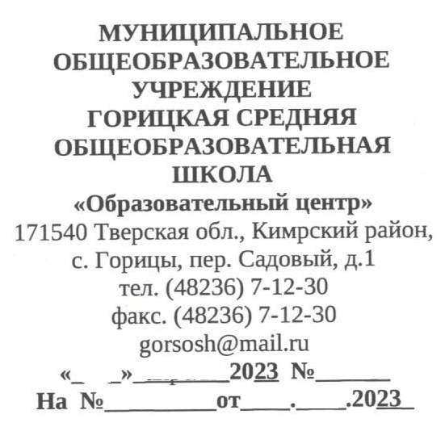
Список детей
на пришкольный лагерь при
МОУ _Горицкая СОШ. Кимрского района Тверской области «Образовательный центр»
в период с 5 июня по 26 июня 2023 года

№ п\п | ФИО ребенка | Дата рождения | Адрес, контактный телефон | ФИО родителей (законных представителей, от кого заявление) | Срок пребывания, дней | Категория семьи ТЖС указать:
1 | 2 | 3 | 4 | 5 | 6
1 | Гринкевич Алексей Александрович | 08.01.2013 | С. Горицы ул. Механизаторов д.56 кв.24 | Пономарева Ольга Сергеевна | 15 дней | Пособие с 3 до 8  Пособие с 8 до 17
2 | Гринкевич Арсений Александрович | 15.02.2017 | С. Горицы ул. Механизаторов д.56 кв.24 | Пономарева Ольга Сергеевна | 15 дней | Пособие с 3 до 8  Пособие с 8 до 17
3 | Пономарева Виолетта Алексеевна | 17.12.2007 | С. Горицы ул. Механизаторов д.56 кв.24 | Пономарева Ольга Сергеевна | 15 дней | Пособие с 3 до 8  Пособие с 8 до 17
4 | Сучилин Станислав Николаевич | 10.05.2011 | С. Горицы ул. Школьная д.34 кв.7 | Кузьмина Юлия Викторовна | 15 дней | Пособие с 3 до 8  Пособие с 8 до 17
5 | Шукурова Сабрина Жосур кизи | 04.10.2007 | С. Горицы ул.Советская д. 6 кв.4 | Чарсакова Манзура Мардоновна | 15 дней | Пособие с 8 до 17
6 | Худойдодова Жасмина Жосуровна | 29.08.2016 | С. Горицы ул.Советская д. 6 кв.4 | Чарсакова Манзура Мардоновна | 15 дней | Пособие с 8 до 17
7 | Худойдодова Шукрона Жосуровна | 26.03.2011 | С. Горицы ул.Советская д. 6 кв.4 | Чарсакова Манзура Мардоновна | 15 дней | Пособие с 8 до 17
8 | Худойдодова София Жосуровна | 14.11.2014 | С. Горицы ул.Советская д. 6 кв.4 | Чарсакова Манзура Мардоновна | 15 дней | Пособие с 8 до 17
9 | Карсаков Тимофей Романович | 29.01.2016 | с. Горицы ул. Каменская д.14 | Карсакова Любовь Валерьевна | 15 дней | Пособие с 3 до 8
10 | Маркова Ангелина Владимировна | 03.06.2014 | С. Горицы ул.Механизаторов д.56 кв.25 | Маркова Наталья Викторовна | 15 дней | Единое пособие,ребёнок-инвалид
11 | Маркова Надежда Викторовна | 28.06.2009 | С. Горицы ул.Механизаторов д.56 кв.25 | Маркова Наталья Викторовна | 15 дней | Единое пособие
12 | Смирнова Валерия Анатольевна | 13.06.2013 | С. Горицы ул.Механизаторов д.49 кв.18 | Смирнова Юлия Николаевна | 15 дней | Пособие с 8 до 17
13 | Суслова Алёна Игоревна | 21.03.2013 | С. Горицы ул.Калинина д.23 | Шаманская Анна Александровна | 15 дней | Пособие с 3 до 8  Пособие с 8 до 17
14 | Суслова Алина Игоревна | 17.06.2013 | С. Горицы ул.Калинина д.23 | Шаманская Анна Александровна | 15 дней | Пособие с 3 до 8  Пособие с 8 до 17
15 | Кнотько Богдан Максимович | 02.11.2013 | С. Горицы ул.Механизаторов д.55 кв.13 | Кнотько Анастасия Николаевна | 15 дней | Единое пособие
16 | Борискин Иван Русланович | 02.12.2014 | С. Горицы ул.Механизаторов д.51 кв.13 | Бабич Елена Николаевна | 15 дней | Пособие с 8 до 17
17 | Митин Данил Сергеевич | 15.12.2014 | С. Горицы ул.Колковская д.10а | Митина Наталья Сергеевна | 15 дней | Универсальное пособие
18 | Митин Александр Валерьевич | 21.06.2010 | С. Горицы ул.Колковская д.10а | Митина Наталья Сергеевна | 15 дней | Универсальное пособие, ребёнок-инвалид
19 | Бутузов Тимофей Александрович | 04.09.2015 | С. Горицы ул.Калинина д.14 | Андрианова Олеся Владимировна | 15 дней | Пособие с 3 до 8  Пособие с 8 до 17
20 | Крестьянинов Олег Алексеевич | 21.12.2009 | С. Горицы ул.Механизаторов д.55 кв.1 | Крестьянинова Светлана Владимировна | 15 дней | Пособие с 8 до 17
21 | Андрианова София Олеговна | 22.04.2016 | С. Горицы ул.Механизаторов д.56 кв.11 | Никитина Юлия Николаевна | 15 дней | Единое пособие
22 | Андрианова Анжела Олеговна | 22.10.2010 | С. Горицы ул.Механизаторов д.56 кв.11 | Никитина Юлия Николаевна | 15 дней | Единое пособие
23 | Круглова Вероника Вячеславовна | 16.10.2012 | С. Горицы ул.Механизаторов д.6 | Круглова Ольга Васильевна | 15 дней | Пособие с 8 до 17
24 | Осипов Кирилл Вячеславович | 15.02.2016 | Горицкое с/п д. Лыково д.3 | Осипова Екатерина Михайловна | 15 дней | Единое пособие
25 | Осипов Иван Вячеславович | 27.10.2009 | Горицкое с/п д. Лыково д.3 | Осипова Екатерина Михайловна | 15 дней | Единое пособие

И.О. Директора МОУ Горицкая СОШ. «Образовательный центр» ______________И.В.Гусарова

